
systema karta 14 - LODNÍ UZEL
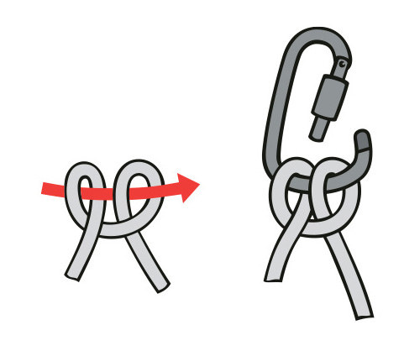
Lodní smyčka (také lodní uzel) je typ uzlu. Je známa už od starověku. Od pradávna se používá pro rychlý úvaz lodě k přístavnímu molu, odtud pak pochází její název. Používá se v horolezectví například při zřizování stanoviště ve stěně, ale uplatnění najde i v mnoha jiných oborech. Má tendenci k prokluzování pokud je zatížen jen jeden pramen lana, nebo na kluzkých a tenkých lanech. Proto se často doplňuje pojistným uzlíkem. Velmi snadno se váže i jednou rukou a relativně snadno i rozvazuje.
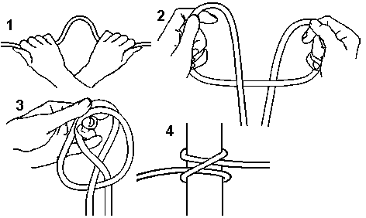

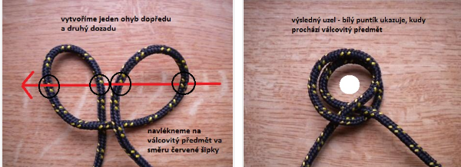

Jiný název: dědečkovy brýle
Význam: připevnění lana k válcovým předmětům (smyčka, která se při zatížení stahuje)
Použití: všestranné využití, přivazování lodi, napínacích lan stanů, vlajky ke stožáru, kotev, ...
Zajímavost: název pochází z využití hlavně u lodí např. připevňování příček lanových žebříků používaných pro výstup na stěžně

